«Генеалогическое древо моей семьи».
(интегрированное занятие в подготовительной группе)
Познавательные области: познание, коммуникация, художественно-эстетическая.
Материалы: лист формата А3 или А4, простые и цветные карандаши, краски, небольшие фотографии членов семьи, клей, кисти.
Ход работы.
Задание 1. Родственные связи.
- Обсудите с ребенком родственные связи в вашей семье: обговорите, кто является самыми старшими, самыми младшими родственниками.
- Уточните терминологию: кто такие тетя и дядя, сын и дочь, прабабушка и прадедушка и тд.
Задание 2. Определение.
Генеалогическое древо – это схематичное представление родственных связей в виде дерева.
Объясните ребенку, что корни – это старейшие представители семьи, нижние, старые и толстые ветви – бабушки и дедушки, середина кроны – это мамы и папы, тети и дяди, а макушка с тонкими веточками и молодыми листочками – это дети.
Задание 3. Создание древа семьи.
Рассмотрите с детьми семейный альбом, обсудите расположение фотографий на древе. Нарисуйте на бумаге силуэт дерева, раскрасите. Расположите фотографии , отражая родственные связи вашей семьи.
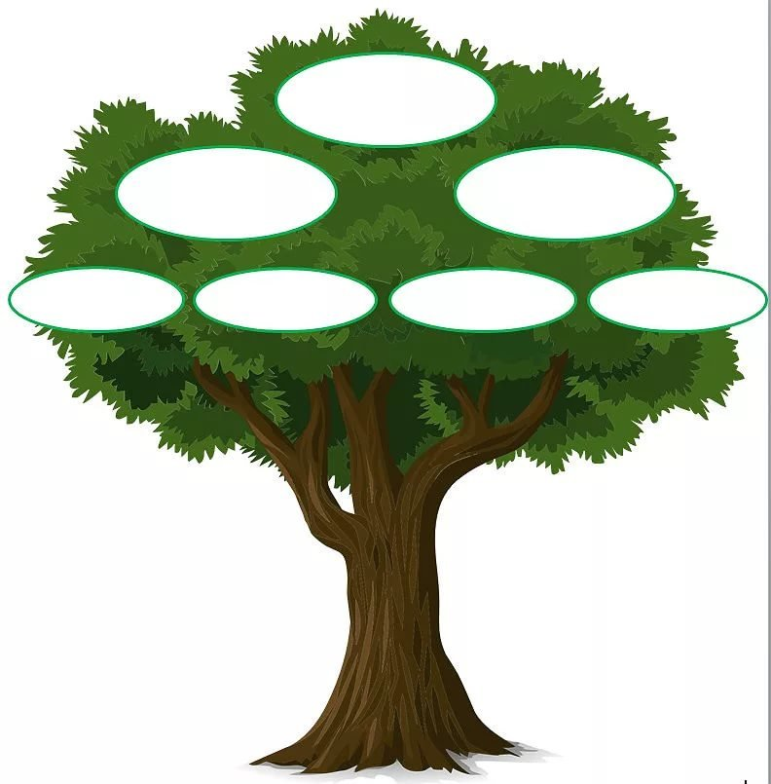

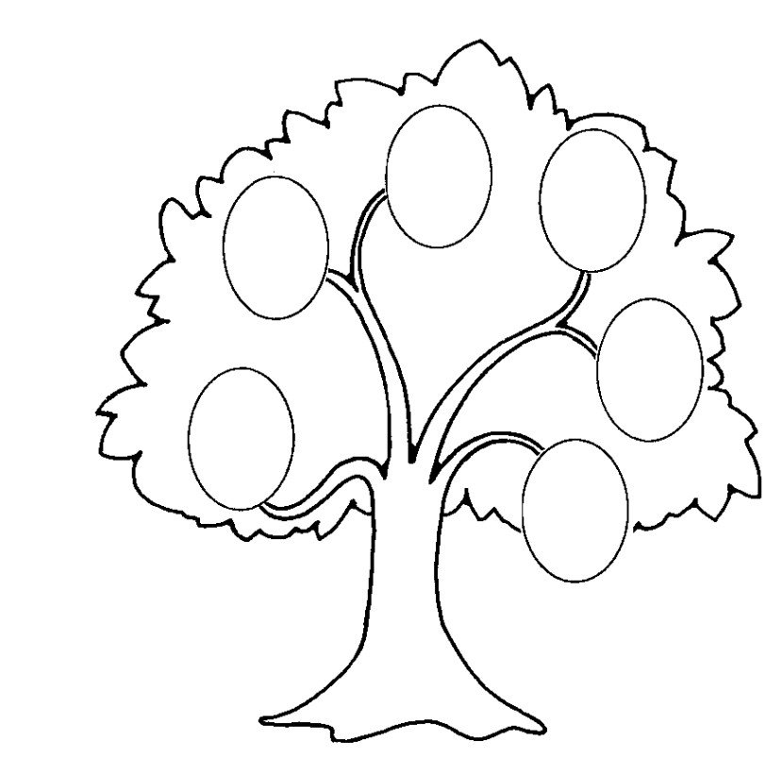
Желаем успехов в творчестве! Будьте здоровы!

